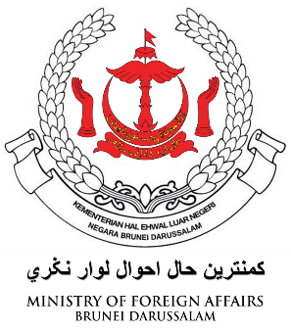

**KEMENTERIAN HAL EHWAL LUAR NEGERI**

**NEGARA BRUNEI DARUSSALAM**

**BILANGAN TAWARAN: DPP: 8/31/40AN**

**SYARAT-SYARAT TAWARAN:**

1. Tawaran adalah dipelawa untuk “**MEMBEKALKAN DAN MENCETAK LIMA RATUS (500) NASKAH DAN LIMA PULUH (50) SLEEVE BUKU “COMMEMORATING THE 40TH ANNIVERSARY OF THE ESTABLISHMENT OF THE MINISTRY OF FOREIGN AFFAIRS”.**
2. Salinan Sijil Pendaftaran Akta Nama-Nama Perniagaan Bab 16 & 17 hendaklah dilampirkan.
3. Borang tawaran yang lengkap hendaklah dihadapkan dalam sampul surat yang tertutup rapi (*sealed*) dengan maklumat berikut:-

**BILANGAN TAWARAN: DPP: 8/31/40AN**

**KEMENTERIAN HAL EHWAL LUAR NEGERI**

“**MEMBEKALKAN DAN MENCETAK LIMA RATUS (500) NASKAH DAN LIMA PULUH (50) SLEEVE BUKU “COMMEMORATING THE 40TH ANNIVERSARY OF THE ESTABLISHMENT OF THE MINISTRY OF FOREIGN AFFAIRS”.**

dan tanpa menunjukkan sebarang nama atau tanda pengenalan syarikat dan ditujukan kepada:-

**PENGERUSI**

**JAWATANKUASA SEBUTHARGA**

**KEMENTERIAN HAL EHWAL LUAR NEGERI**

**PUSAT PERSIDANGAN ANTARABANGSA**

**JALAN STADIUM, BERAKAS**

**NEGARA BRUNEI DARUSSALAM**

1. Tawaran hendaklah dimasukkan kedalam Peti Sebutharga (*Quotation Box*) yang disediakan di Tingkat Bawah, Main Lobby Foyer, Kementerian Hal Ehwal Luar Negeri, Pusat Persidangan Antarabangsa, Jalan Stadium, Berakassebelum hari **Rabu, 19 Februari 2025 jam 2:00 petang**. Tawaran yang diterima selepas tarikh dan masa yang ditetapkan tidak akan diterima.
2. Borang tawaran dan maklumat lanjut mengenai tawaran ini bolehlah didapati daripada Jabatan Perancangan Dasar, Kementerian Hal Ehwal Luar Negeri, Pusat Persidangan Antarabangsa.
3. Kerajaan Kebawah Duli Yang Maha Mulia Paduka Seri Baginda Sultan dan Yang Di-Pertuan Negara Brunei Darussalam tidak terikat untuk menerima tawaran yang paling rendah atau sebarang tawaran.
4. Iklan dan syarat tawaran bolehlah dilayari melalui laman sesawang di <http://www.mfa.gov.bn>.
5. Sebarang pertanyaan boleh lah menghubungi Dayang Nurul ‘Atiqah binti Ali di talian 8272515 atau Awang Haji Mohammad Yusri bin Haji Md Noor di talian 7321424.